

**Novedades Editorial Granica**

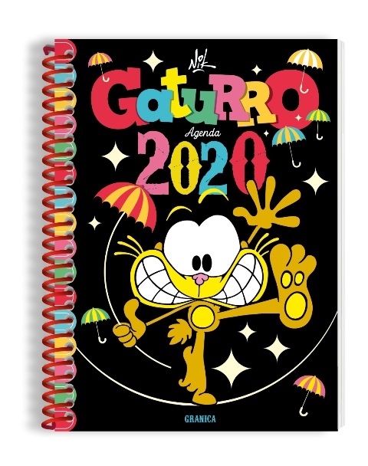

**Agenda Gaturro 2020 (negra)**

Páginas: 160

Formato: 13 x 18 cm

Cód. interno: 40291

ISBN: 7798071447437

Precio: $8.395 + IVA

Semana a la vista. Sobre portapapeles. Tapa dura con espiral y elástico. Contiene 2 páginas con stickers.

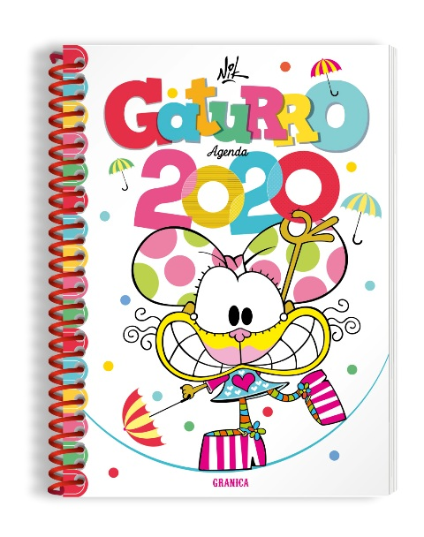**Agenda Gaturro 2020 (agatha)**

Páginas: 160

Formato: 13 x 18 cm

Cód. interno: 40292

ISBN: 7798071447451

Precio: $8.395 + IVA

Semana a la vista. Sobre portapapeles. Tapa dura con espiral y elástico. Contiene 2 páginas con stickers.

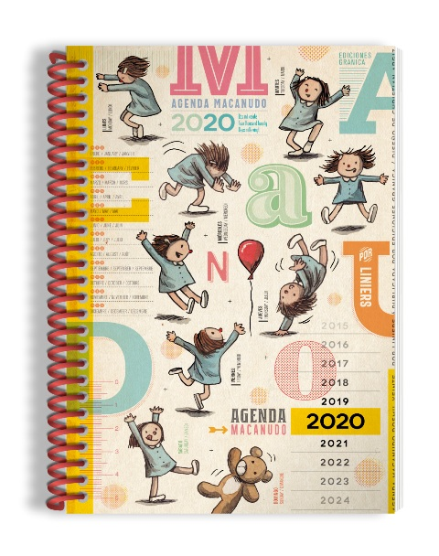**Agenda Macanudo 2020 (anillada)**

Páginas: 160

Formato: 13,5 x 19,3 cm

Cód. interno: 40293

ISBN: 7798071447376

Precio: $8.395 + IVA

Semana a la vista. Sobre portapapeles, tapa dura con espiral y elástico. Contiene 2 páginas con stickers.

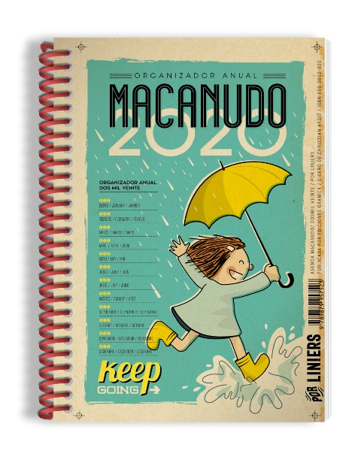**Agenda Macanudo 2020 (anillada)**

Páginas: 160

Formato: 13,5 x 19,3 cm

Cód. interno: 40294

ISBN: 7798071447390

Precio: $8.395 + IVA

Semana a la vista. Sobre portapapeles, tapa dura con espiral y elástico. Contiene 2 páginas con stickers.

**Agenda Macanudo 2020 (cosida)**

Páginas: 160

Formato: 13,5 x 19,3 cm

Cód. interno: 40295

ISBN: 7798071447338

Precio: $8.395 + IVA

Semana a la vista. Cosida con hilo, con lomo a la vista y cinta señaladora. Contiene 2 páginas con stickers.

**Agenda Macanudo 2020 (cosida)**

Páginas: 160

Formato: 13,5 x 19,3 cm

Cód. interno: 40296

ISBN: 7798071447352

Precio: $8.395 + IVA

Semana a la vista. Cosida con hilo, con lomo a la vista y cinta señaladora. Contiene 2 páginas con stickers.

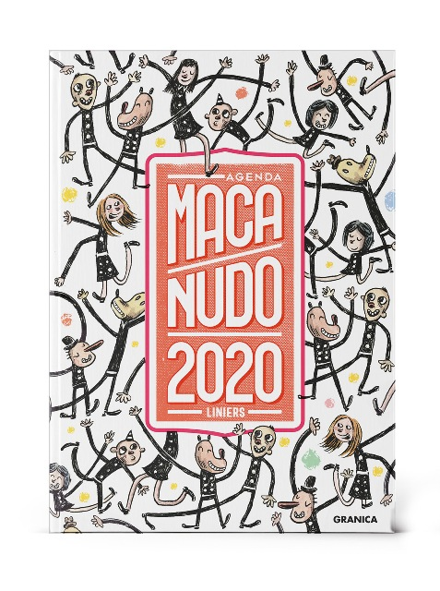**Agenda Macanudo 2020 (lomo)**

Páginas: 160

Formato: 13,5 x 19,3 cm

Cód. interno: 40297

ISBN: 7798071447314

Precio: $8.395 + IVA

Semana a la vista. Cosida con hilo, con lomo a la vista y cinta señaladora. Contiene 2 páginas con stickers.

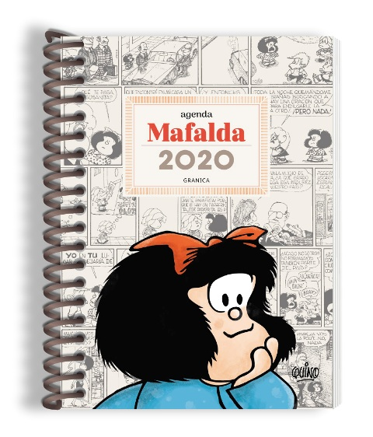**Agenda Mafalda 2020 (anillada)**

Páginas: 336

Formato: 10,5 x 14,5 cm

Cód. interno: 40298

ISBN: 7798071448533

Precio: $8.395 + IVA

Un día por página a 2 colores. Contiene 2 páginas con stickers.

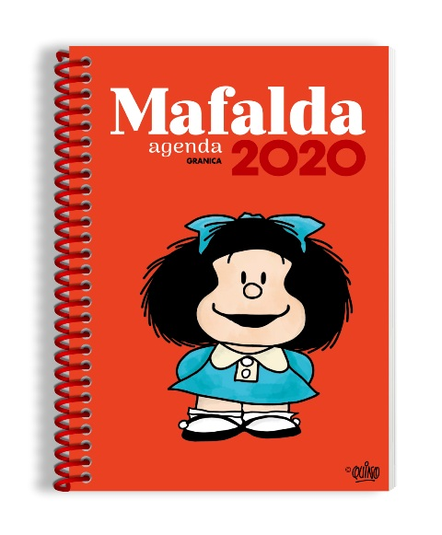**Agenda Mafalda 2020 (anillada)**

Páginas: 160

Formato: 13,5 x 19,3 cm

Cód. interno: 40299

ISBN: 7798071448571

Precio: $8.395 + IVA

Semana a la vista a 2 colores. Tapa dura con espiral, elástico contenedor y sobre portapapeles. Contiene 2 páginas con stickers.

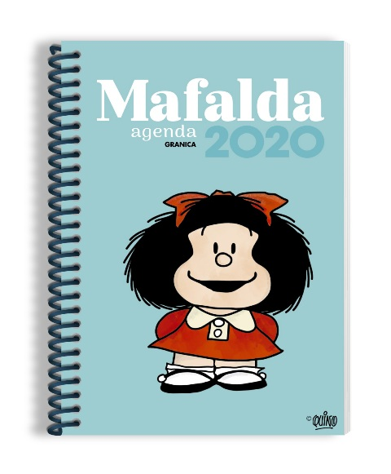**Agenda Mafalda 2020 (anillada)**

Páginas: 160

Formato: 13,5 x 19,3 cm

Cód. interno: 40300

ISBN: 7798071448595

Precio: $8.395 + IVA

Semana a la vista a 2 colores. Tapa dura con espiral, elástico contenedor y sobre portapapeles. Contiene 2 páginas con stickers.

**Agenda Mafalda 2020 (lomo)**

Páginas: 160

Formato: 13,5 x 19,3 cm

Cód. interno: 40301

ISBN: 7798071448557

Precio: $8.395 + IVA

Semana a la vista a 2 colores. Tapa dura cosida, con cinta señaladora.

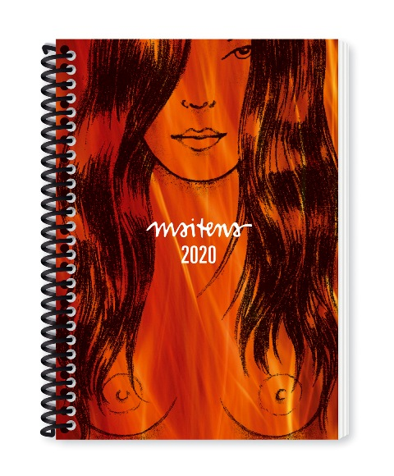**Agenda Maitena 2020 (anillada)**

Páginas: 192

Formato: 13,5 x 19,3 cm

Cód. interno: 40302

ISBN: 7798071448373

Precio: $8.395 + IVA

Semana a la vista a todo color. Sobre portapapeles, tapa dura con espiral y elástico contenedor. Contiene 2 páginas con stickers.

**Agenda Maitena 2020 (anillada)**

Páginas: 192

Formato: 13,5 x 19,3 cm

Cód. interno: 40303

ISBN: 7798071448298

Precio: $8.395 + IVA

Semana a la vista a todo color. Sobre portapapeles, tapa dura con espiral y elástico contenedor. Contiene 2 páginas con stickers.

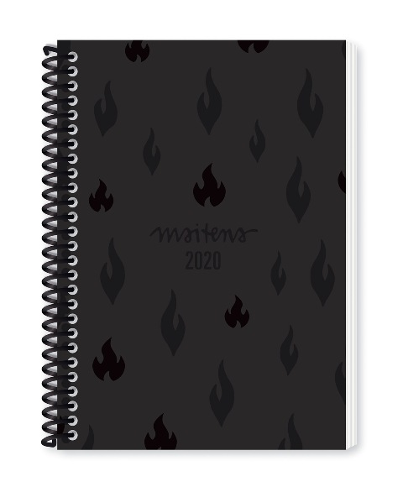**Agenda Maitena 2020 (anillada)**

Páginas: 192

Formato: 13,5 x 19,3 cm

Cód. interno: 40304

ISBN: 7798071448274

Precio: $8.395 + IVA

Semana a la vista a todo color. Sobre portapapeles, tapa dura con espiral y elástico contenedor. Contiene 2 páginas con stickers.

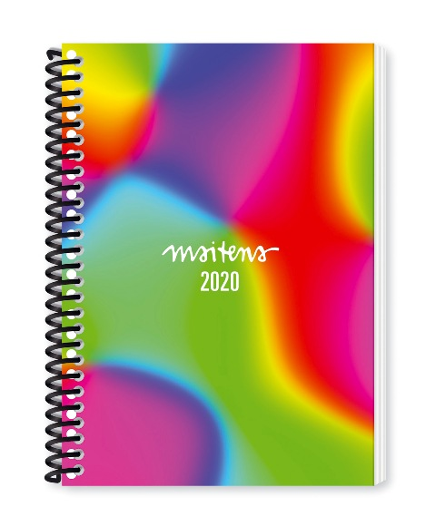**Agenda Maitena 2020 (anillada)**

Páginas: 192

Formato: 13,5 x 19,3 cm

Cód. interno: 40305

ISBN: 7798071447598

Precio: $8.395 + IVA

Semana a la vista a todo color. Sobre portapapeles, tapa dura con espiral y elástico contenedor. Contiene 2 páginas con stickers.

**Agenda Mandalas 2020 (anillada)**

Páginas: 224

Formato: 13,5 x 19,3 cm

Cód. interno: 40306

ISBN: 7798071446959

Precio: $8.395 + IVA

Semana a la vista, a todo color. Sobre portapapeles y tapa dura con espiral y elástico contenedor.

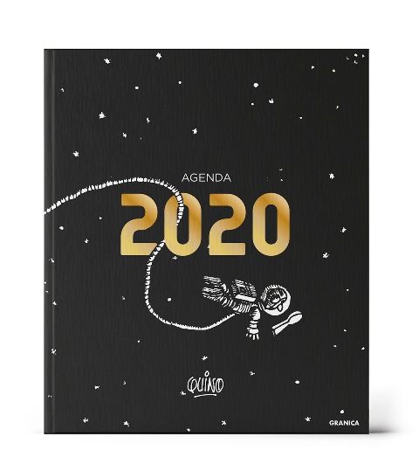**Agenda Quino 2020**

Páginas: 192

Formato: 19 x 22,5 cm

Cód. interno: 40307

ISBN: 7798071446812

Precio: $10.916 + IVA

Semana a la vista. Tapa dura cosida, con cinta señaladora. Contiene 2 páginas con stickers.

**Agenda Quino 2020**

Páginas: 192

Formato: 19 x 22,5 cm

Cód. interno: 40308

ISBN: 7798071446836

Precio: $10.916 + IVA

Semana a la vista. Tapa dura cosida, con cinta señaladora. Contiene 2 páginas con stickers.

**Agenda Antiprincesas 2020**

Páginas: 160

Formato: 13 x 18 cm

Cód. interno: 40309

ISBN: 7798071447536

Precio: $8.395 + IVA

Semana a la vista, a todo color. Sobre portapapeles. Contiene 2 páginas con stickers.

**Agenda Jopi 2020**

Páginas: 152

Formato: 15 x 21 cm

Cód. interno: 40310

ISBN: 7798071446898

Precio: $8.395 + IVA

Semana a la vista, a todo color. Sobre portapapeles. Contiene 2 páginas con stickers.

**Agenda Jopi 2020**

Páginas: 152

Formato: 15 x 21 cm

Cód. interno: 40311

ISBN: 7798071448717

Precio: $8.395 + IVA

Semana a la vista, a todo color. Sobre portapapeles. Contiene 2 páginas con stickers.

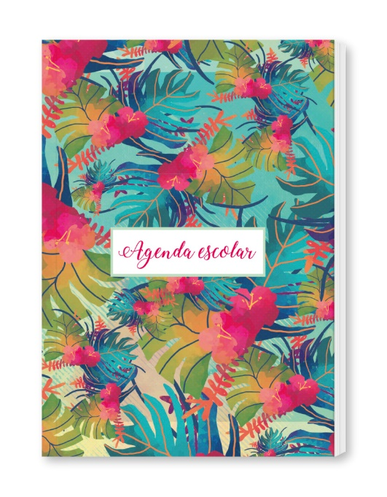**Agenda perpetua 2020**

Páginas: 192

Formato: 11 x 17,5 cm

Cód. interno: 40312

ISBN: 7798071445020

Precio: $4.193 + IVA

Semana a la vista. Termo sellado individual. Tapa dura cosida.

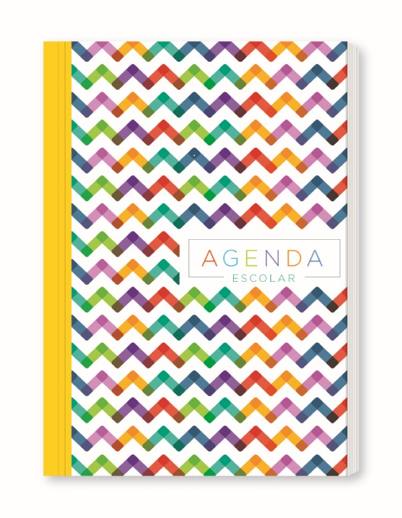**Agenda perpetua 2020**

Páginas: 192

Formato: 11 x 17,5 cm

Cód. interno: 40313

ISBN: 7798071445075

Precio: $4.193 + IVA

Semana a la vista. Termo sellado individual. Tapa dura cosida.

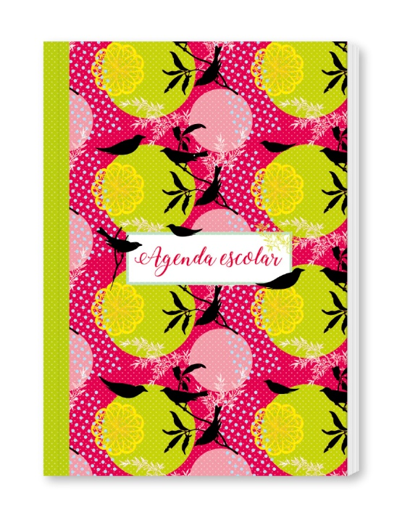**Agenda perpetua 2020**

Páginas: 192

Formato: 11 x 17,5 cm

Cód. interno: 40314

ISBN: 7798071445037

Precio: $4.193 + IVA

Semana a la vista. Termo sellado individual. Tapa dura cosida.

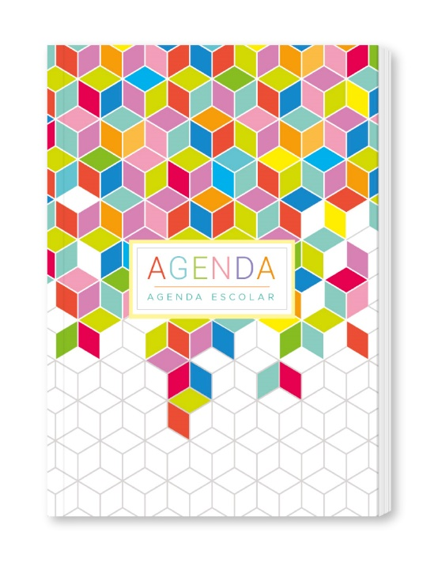**Agenda perpetua 2020**

Páginas: 192

Formato: 11 x 17,5 cm

Cód. interno: 40315

ISBN: 7798071445044

Precio: $4.193 + IVA

Semana a la vista. Termo sellado individual. Tapa dura cosida.

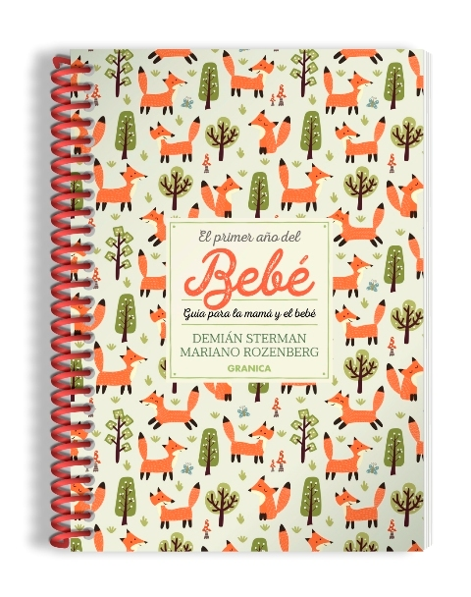**Agenda El primer año del bebé 2020**

Páginas: 224

Formato: 13,5 x 19,3 cm

Cód. interno: 40316

ISBN: 7798071445754

Precio: $8.395 + IVA

Semana a la vista, a todo color. Sobre portapapeles. Tapa dura con espiral y elástico contenedor.

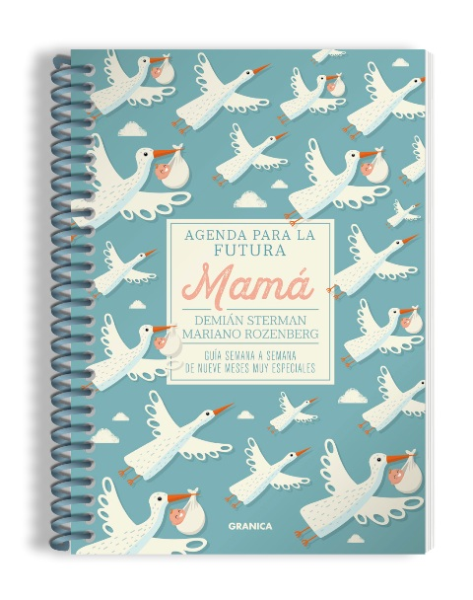**Agenda para la futura mamá 2020**

Páginas: 224

Formato: 13,5 x 19,3 cm

Cód. interno: 40317

ISBN: 7798071445730

Precio: $8.395 + IVA

Semana a la vista, a todo color. Sobre portapapeles. Tapa dura con espiral y elástico contenedor.

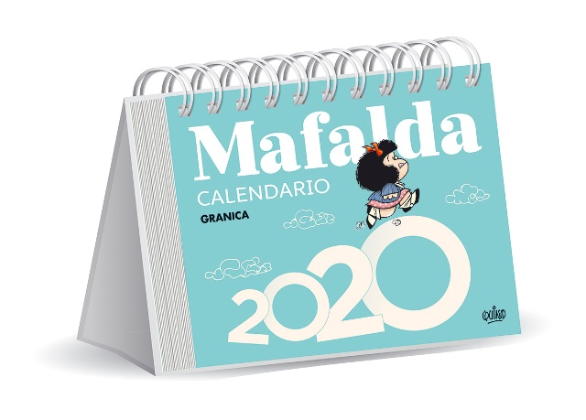**Calendario de escritorio Mafalda 2020**

Páginas: 320

Formato: 13 x 10,8 cm

Cód. interno: 40318

ISBN: 7798071448632

Precio: $8.395 + IVA

Base de cartón recubierto con espiral doble y termo sellado individual.

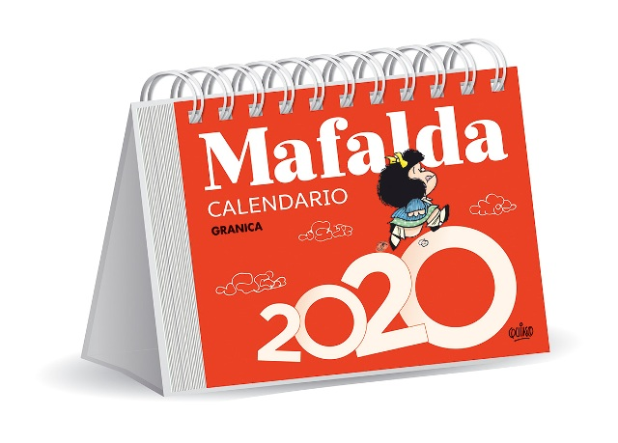**Calendario de escritorio Mafalda 2020**

Páginas: 320

Formato: 13 x 10,8 cm

Cód. interno: 40319

ISBN: 7798071448656

Precio: $7.555 + IVA

Base de cartón recubierto con espiral doble y termo sellado individual.

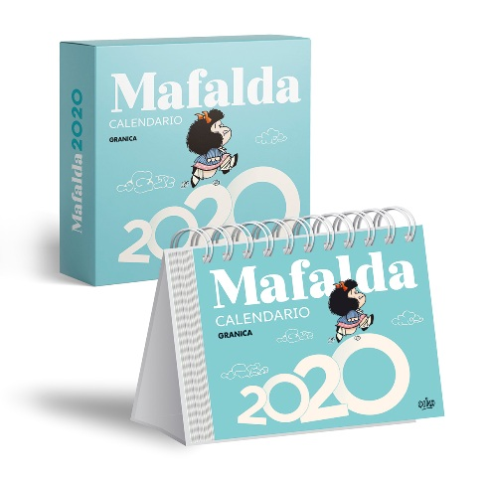**Calendario de escritorio Mafalda 2020 (con caja)**

Páginas: 320

Formato: 13 x 10,8 cm

Cód. interno: 40320

ISBN: 7798071447468

Precio: $8.395 + IVA

Base de cartón recubierto con espiral doble y termo sellado individual. Contiene caja.

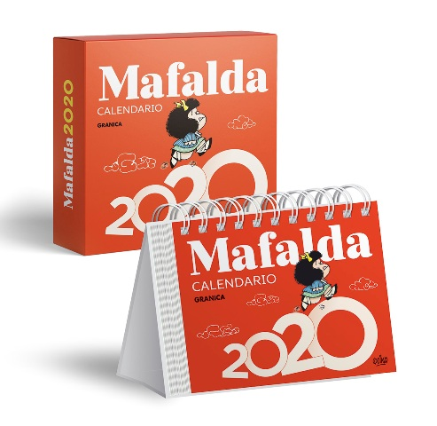**Calendario de escritorio Mafalda 2020 (con caja)**

Páginas: 320

Formato: 13 x 10,8 cm

Cód. interno: 40321

ISBN: 7798071447475

Precio: $8.395 + IVA

Base de cartón recubierto con espiral doble y termo sellado individual. Contiene caja.

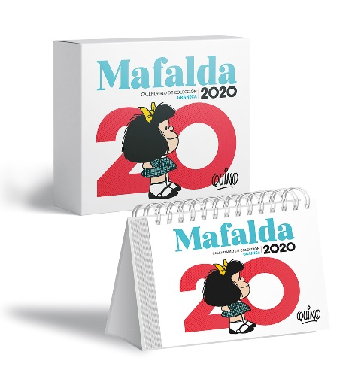**Calendario de escritorio de colección- Mafalda 2020 (con caja)**

Páginas: 320

Formato: 17 x 13 cm

Cód. interno: 40323

ISBN: 7798071446874

Precio: $10.076 + IVA

Base de cartón recubierto con espiral doble en estuche para regalar y termo sellado individual.

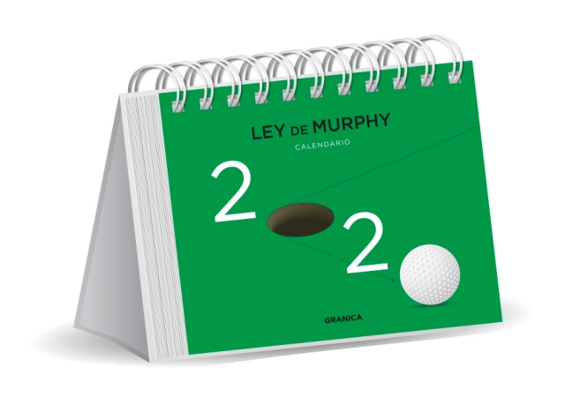**Calendario de escritorio Ley de Murphy 2020**

Páginas: 320

Formato: 13 x 10,8 cm

Cód. interno: 40322

ISBN: 7798071446850

Precio: $7.555 + IVA

Un día a la vista. Base de cartón recubierto con espiral doble y termo sellado individual.

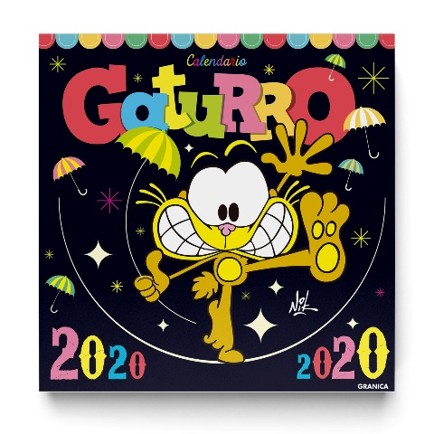**Calendario de pared Gaturro 2020**

Páginas: 24

Formato: 29,7 x 29,7 cm

Cód. interno: 40324

ISBN: 7798071447413

Precio: $5.874 + IVA

Termo sellado individual. Con plancha de stickers.

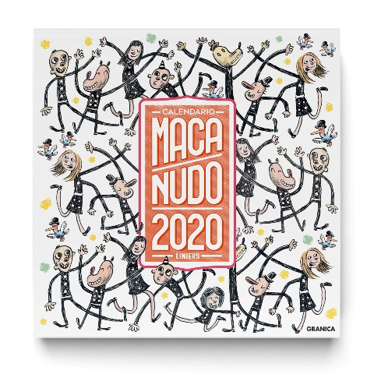**Calendario de pared Macanudo 2020**

Páginas: 24

Formato: 29,7 x 29,7 cm

Cód. interno: 40325

ISBN: 7798071446935

Precio: $5.874 + IVA

Termo sellado individual. Con plancha de stickers.

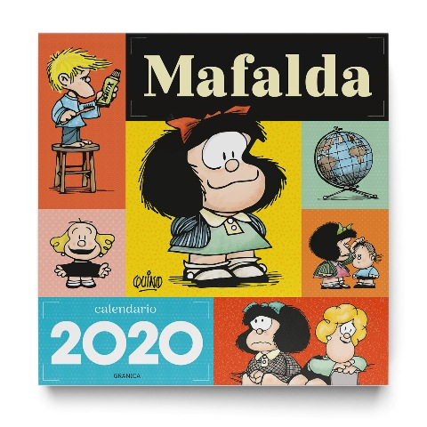**Calendario de pared Mafalda 2020**

Páginas: 24

Formato: 29,7 x 29,7 cm

Cód. interno: 40326

ISBN: 7798071448397

Precio: $5.874 + IVA

Termo sellado individual. Con plancha de stickers.

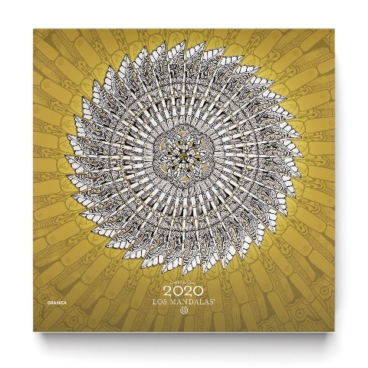**Calendario de pared Mandalas 2020**

Páginas: 24

Formato: 29,7 x 29,7 cm

Cód. interno: 40327

ISBN: 7798071446973

Precio: $5.874 + IVA

Termo sellado individual. Con plancha de stickers.

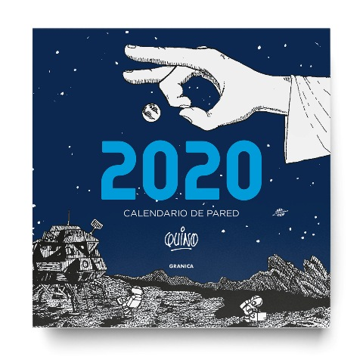**Calendario de pared Quino 2020**

Páginas: 24

Formato: 29,7 x 29,7 cm

Cód. interno: 40328

ISBN: 7798071446799

Precio: $5.874 + IVA

Termo sellado individual. Con plancha de stickers.

**Calendario de pared Tute 2020**

Páginas: 24

Formato: 29,7 x 29,7 cm

Cód. interno: 40329

ISBN: 7798071446751

Precio: $5.874 + IVA

Termo sellado individual. Con plancha de stickers.

**Calendario de pared Antiprincesas 2020**

Páginas: 24

Formato: 29,7 x 29,7 cm

Cód. interno: 40330

ISBN: 7798071447499

Precio: $5.874 + IVA

Termo sellado individual. Con plancha de stickers.

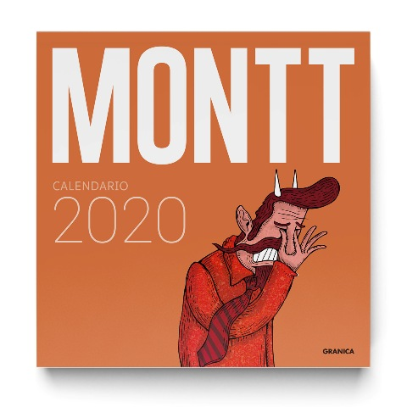**Calendario de pared Montt 2020**

Páginas: 24

Formato: 29,7 x 29,7 cm

Cód. interno: 40331

ISBN: 7798071448731

Precio: $5.874 + IVA

Termo sellado individual. Con plancha de stickers.

**Calendario de pared Sara Facio 2020**

Páginas: 24

Formato: 29,7 x 29,7 cm

Cód. interno: 40332

ISBN: 7798071448755

Precio: $5.874 + IVA

Termo sellado individual. Con plancha de stickers.